בס"ד
קדושת שביעית
האם גם אתם תתנהגו כמו אסתר? בואו ונלמד קצת מההלכות, ובפעם הבאה אתם תהיו אלו שצוחקים...
יום אחד באה אסתר לבקר אצל חברתה שלומית. שלומית הגישה לאסתר סלסלה עם פירות טריים: תפוחים, ענבים, בננות ותפוזים. אסתר רק שלחה את ידה לקחת, ושלומית עצרה אותה ואמרה: "שימי לב, אסתר, שהבננות האלה קדושות בקדושת שביעית". "קדושות? – התפלאה אסתר – מה זאת אומרת קדושות? מקריבים אותם לקורבן? מקשטים אותן לפני האכילה?"
"לא לא - צחקה שלומית – זה רק אומר שהן גדלו בשנת שמיטה,
ולכן יש להן דינים והלכות מיוחדות".
"נשמע מוזר – נבהלה אסתר – אני לא יודעת מה צריך לעשות.
טוב, אבחר פרי אחר..."

- קרא את הפסוק ואת דברי חז"ל שבמסגרת. מה צריך לעשות עם הפירות שגדלו בשנה השביעית? מה לא לעשות איתם? _______________________________________________________________________________________________________________________________________________________________________________________________ _______________________________________________________________________________________________________________________________________________________________________________________________
כל שנה שביעית נקראת שנת השמיטה. על הפירות שגדלו בשנה השביעית אומרת התורה כך:
"וְהָיְתָה שַׁבַּת הָאָרֶץ לָכֶם, לְאָכְלָה"
ואמרו חז"ל:
"לְאָכְלָה – וְלֹא לְהֵפְסֵד"
- קרא את המשנה הבאה:
שביעית - ניתנה לאכילה, ולשתייה, ולסיכה: לאכול דבר שדרכו לאכול, ולסוך דבר שדרכו לסוך. לא יסוך יין וחומץ, אבל סך הוא את השמן...
(מתוך מסכת שביעית פרק ח משנה ב')

- המשנה מסבירה מה מותר לעשות עם הפירות שגדלו בשנה השביעית ומה אסור לעשות איתם.
האם מותר לאכול? _______________________________________________
האם מותר לסחוט את הפירות ולהכין מהם שתייה (למשל מיץ תפוזים)? _______________________________________________ _______________________________________________ _______________________________________________
האם מותר לסוך, כלומר להכין מהפרי משחה ולמרוח על הגוף? _______________________________________________ _______________________________________________ _______________________________________________ _______________________________________________ _______________________________________________ _______________________________________________ _______________________________________________ _______________________________________________
- הרמב"ם מוסיף ואומר כך:
ב. וְלֹא יְשַׁנֶּה פֵּרוֹת מִבְּרִיָּתָן... דָּבָר שֶׁדַּרְכּוֹ לֶאֱכֹל חַי, לֹא יֹאכַל אוֹתוֹ מְבֻשָּׁל; וְדָבָר שֶׁדַּרְכּוֹ לְהֵאָכֵל מְבֻשָּׁל, אֵין אוֹכְלִין אוֹתוֹ חַי...
ג. אֵינוּ מִטַּפֵּל לֶאֱכֹל תַּבְשִׁיל שֶׁנִּפְסַד וְהַפַּת שֶׁעִפְּשָׁה, כְּדֶרֶךְ שְׁאֵינוּ אוֹכֵל בִּתְרוּמָה וּבְמַעֲשֵׂר.
(מתוך הרמב"ם הלכות שמיטה ויובל פרק ה')
בהלכה ב' מסביר הרמב"ם את הכלל: כל דבר צריך להיאכל כדרך שימושו הרגילה. אם רגילים לאכול _____________________________________________________________________ אסור לבשל (דוגמא- צנון, מלפפון), אם רגילים לאכול __________________________________________________________________ אסור לאכול ________________________________________________________________ (דוגמא – תפוח אדמה).
האם מותר לבשל צנון הקדוש בקדושת שביעית? _________________________________________________________________________________________________
האם מותר לבשל מלפפון הקדוש בקדושת שביעית? _________________________________________________________________________________________________
האם מותר לבשל תפוח אדמה הקדוש בקדושת שביעית? _________________________________________________________________________________________________
ומי שיתעקש לאכול את תפוח האדמה לא מבושל, האם זה מותר? ______________________________________________________
- את הפסולת לא זורקים לפח, כי היא תתקלקל שם, ואסור לקלקל פירות קדושים. מה נוכל לעשות עם הפסולת?
- אפשר לעטוף בשקית נילון ולשים בפח.
- אפשר לשים בפח מיוחד שייקרא "מיכל שמיטה". במיכל השמיטה יש רק שאריות של פירות וירקות קדושים, ואחרי שהם מתקלקלים אפשר לצרפם לפח הרגיל.
הסבר: מהו מיכל השמיטה? _______________________________________________________________________________________________________________________________________________________________________________________________________________________________________________________________ _________________________________________________________________________________________________________________________________________________________________________________________________________________________________________________________________________________________________________________________________________________________________________________________________________________________________________________________________________________________________________________________________________________________________________________________________________________________________________________________________________________________________________________________________________________________________________________________________________________________________________________________________________________________________________________
- למתקדמים:
קרא את הקטע הבא מתוך "ספר החינוך" המסביר את המצוה "בל תשחית":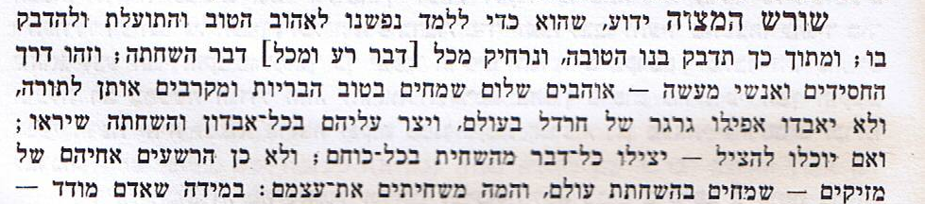למה אסור להשחית פירות כל השנים? _________________________________________________________________________________________________________________________________________________________________________________ _________________________________________________________________________________________________________________________________________________________________________________________________________________________________________________________________________________________________________________________________________________________________________________________________________________________________________________________________________________________________________________________________________________________________________________________________________________________________________________________________________________________________________________________________________________________________________________________________________________________________________________________________________

